Российская Федерация
Камчатский край
Елизовский муниципальный район

Собрание депутатов

НИКОЛАЕВСКОго СЕЛЬСКОго ПОСЕЛЕНИя

Решение

« » ______________ 2017 года № _____

«О внесении изменений в Правила землепользования и застройки Николаевского сельского поселения»

Принято решением Собрания депутатов
Николаевского сельского поселения
от « » ______________ 2017 года № _____

1. Внести в Правила землепользования и застройки Николаевского сельского поселения от 31.01.2012 № 1-нд, принятые решением Собрания депутатов Николаевского сельского поселения 26.01.2012 № 71, следующие изменения:
- В карте градостроительного зонирования в границах земельного участка с кадастровым номером 41:05:0101095:551 установить территориальную зону – зону коммерческого, социального и коммунально-бытового назначения (ОДЗ 3).
- В карте градостроительного зонирования в границах населенного пункта с. Николаевка, в границах формируемого земельного участка часть территориальной зоны общего пользования (улично-дорожная сеть) изменить на территориальную зону – зона естественного ландшафта (ЕЛ), согласно приложению 1.
- В карте градостроительного зонирования в границах населенного пункта с. Сосновка, в границах формируемого земельного участка, площадью 3000 кв. м, часть территориальной зоны общего пользования (улично-дорожная сеть) изменить на территориальную зону – зона застройки индивидуальными жилыми домами (Ж 1), согласно приложению 2.
- В карте градостроительного зонирования в границах населенного пункта с. Сосновка в границах формируемого земельного участка, площадью 2479 кв. м, часть территориальной зоны общего пользования (улично-дорожная сеть) изменить на территориальную зону – зона застройки индивидуальными жилыми домами (Ж 1), согласно приложению 3.
- В карте градостроительного зонирования в границах населенного пункта с. Сосновка, в границах формируемого земельного участка, площадью 2255 кв. м, часть территориальной зоны общего пользования (улично-дорожная сеть) и часть общественно-деловой зоны (ОДЗ 2) изменить на территориальную зону – зона застройки индивидуальными жилыми домами (Ж 1), согласно приложению 4.
- В карте градостроительного зонирования в границах земельного участка с кадастровым номером 41:05:0101091:259 часть территориальной зоны – зона естественного ландшафта (ЕЛ) изменить на территориальную зону – зона застройки индивидуальными жилыми домами (Ж 1).
- В карте градостроительного зонирования в границах населенного пункта с. Николаевка, в границах формируемого земельного участка, площадью 358 кв. м, часть территориальной зоны общего пользования (улично-дорожная сеть) и часть зоны застройки среднеэтажными жилыми домами (Ж 3) изменить на территориальную зону – зона застройки индивидуальными жилыми домами (Ж 1), согласно приложению 5.
- В разделе III Правил «Градостроительные регламенты» пункт 1 «Основные виды разрешенного использования» Зоны застройки индивидуальными жилыми домами (Ж 1) дополнить строкой следующего содержания:
Ведение садоводства | Предельный минимальный размер земельного участка – 0,03 га.  Предельный максимальный размер земельного участка – 0,25 га | Осуществление деятельности, связанной с выращиванием плодовых, ягодных, овощных, бахчевых или иных сельскохозяйственных культур и картофеля;  размещение садового дома, предназначенного для отдыха и не подлежащего разделу на квартиры;  размещение хозяйственных строений и сооружений

- В карте градостроительного зонирования в границах земельного участка с кадастровым номером 41:05:0101095:490 часть территориальной зоны – территориальной зоны общего пользования (улично-дорожная сеть) изменить на территориальную зону – зона застройки индивидуальными жилыми домами (Ж 1).
2. Настоящее решение вступает в силу после официального обнародования.

Глава Николаевского
сельского поселения В.И. Никифоров

____________ 2017 г.
№ _______
Приложение 1

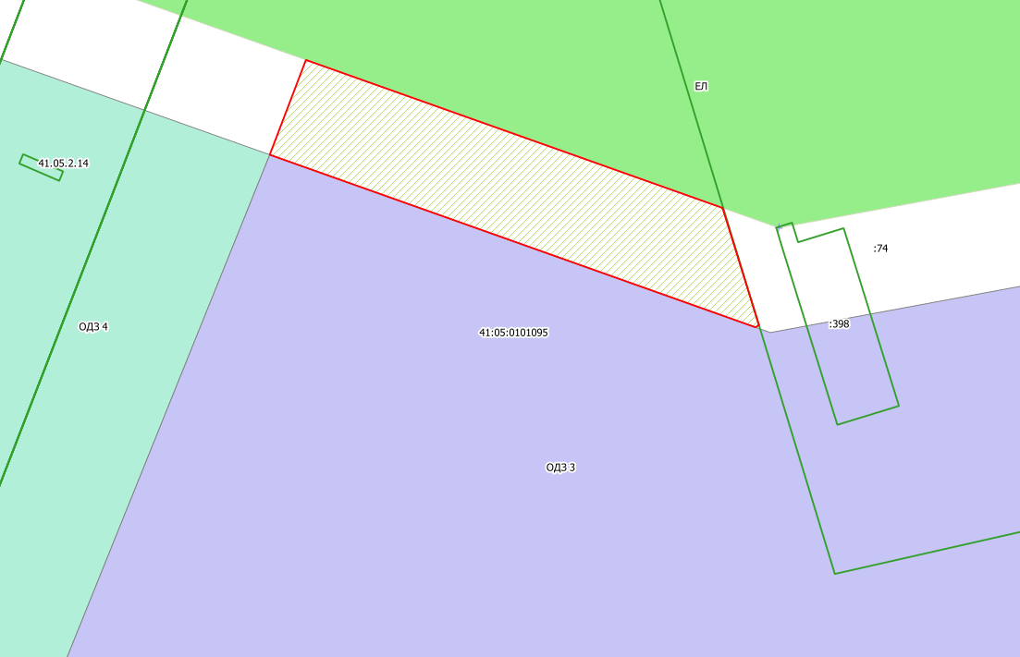

Приложение 2

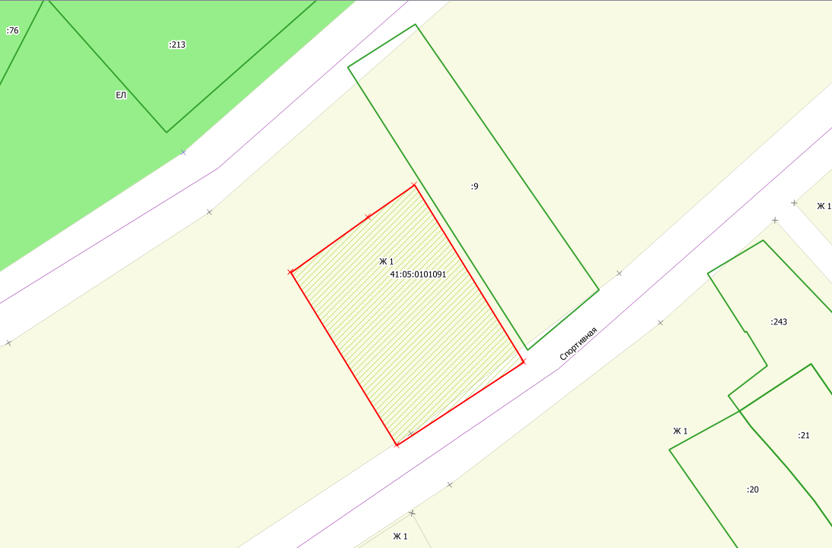

Координаты образуемого земельного участка
 | Х | У
1 | 567682,61 | 1388666,48
2 | 567699,77 | 1388690,43
3 | 567709,83 | 1388704,84
4 | 567654,84 | 1388738,73
5 | 567628,99 | 1388699,33

Приложение 3

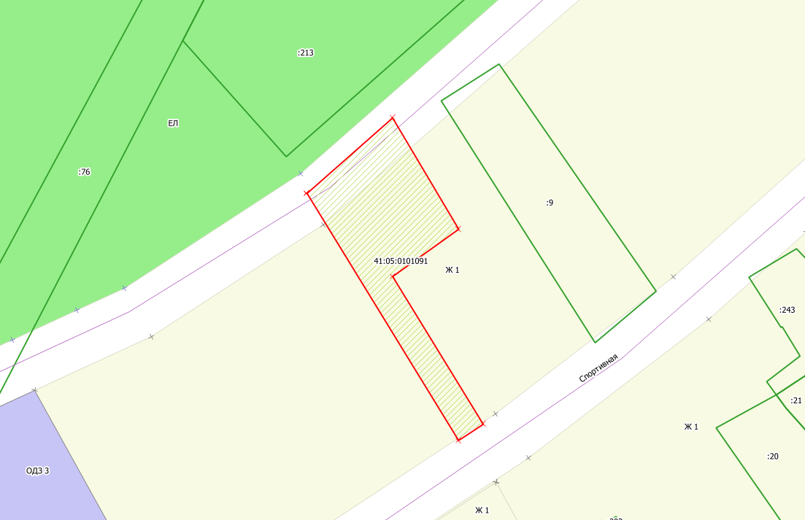

Координаты образуемого земельного участка

 | Х | У
1 | 567712,76 | 1388635,46
2 | 567740,14 | 1388666,48
3 | 567699,77 | 1388690,43
4 | 567682,61 | 1388666,48
5 | 567628,99 | 1388699,33
6 | 567623,13 | 1388690,39

Приложение 4

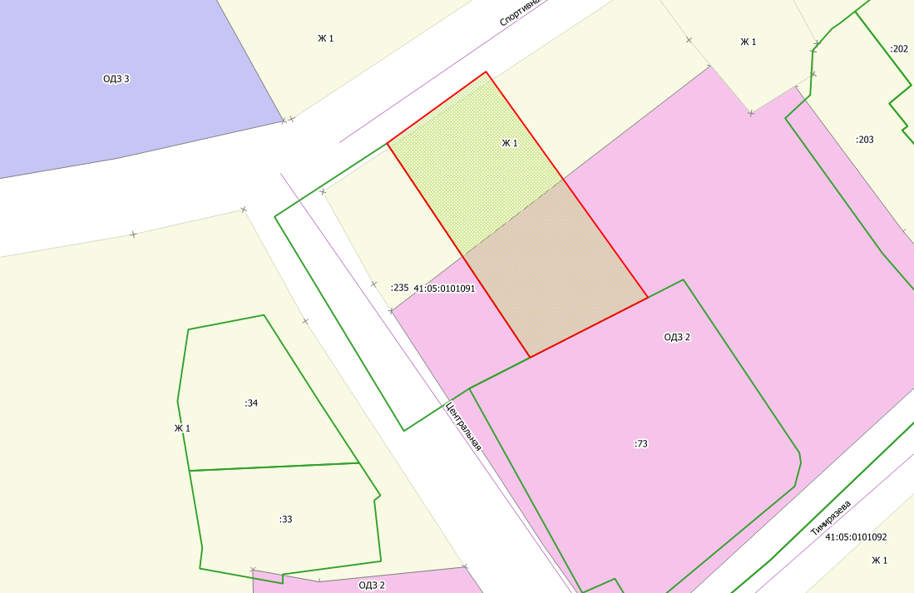

Координаты образуемого земельного участка
 | Х | У
1 | 567549,27 | 1388611,10
2 | 567567,76 | 1388636,64
3 | 567509,51 | 1388678,42
4 | 567494,04 | 1388648,03
5 | 567549,27 | 1388611,10

Приложение 5

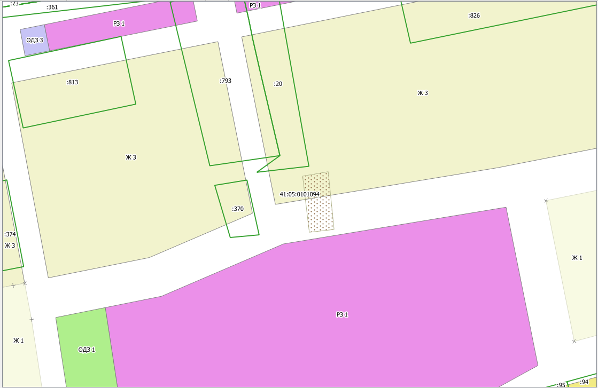

Координаты образуемого земельного участка
 | Х | У
1 | 562977,36 | 1390788,43
2 | 562979,58 | 1390801,11
3 | 562950,94 | 1390804,01
4 | 562949,55 | 1390791,75
5 | 562977,36 | 1390788,43

